**МИНИСТЕРСТВО НАУКИ И ВЫСШЕГО ОБРАЗОВАНИЯ РОССИЙСКОЙ**

**ФЕДЕРАЦИИ**

**федеральное государственное бюджетное образовательное учреждение высшего образования**

**«КУЗБАССКИЙ ГОСУДАРСТВЕННЫЙ ТЕХНИЧЕСКИЙ УНИВЕРСИТЕТ**

**ИМЕНИ Т.Ф.ГОРБАЧЕВА»**

Кафедра информатики и информационных систем

**КУРСОВОЙ ПРОЕКТ**

по дисциплине

«Проектирование и дизайн информационных систем»

Выполнил:

студент группы ИСт-202

Литвинов Л.В.

Руководитель:

Преподаватель СПО

Ерошевич К.В

Оценка______________________

«___»_________________20___ г.

_________ / ______*____________*

Подпись (расшифровка подписи)

Кемерово 2023

# СОДЕРЖАНИЕ

СОДЕРЖАНИЕ 4

1 Анализ предметной области 5

1.1 Краткая характеристика предприятия 5

1.2 Модель предметной области 6

1.3 Организационная структура предприятия 8

1.4 Функции и цели базового предприятия 9

1.5 Состав бизнес-процессов 11

1.6 Описание бизнес-процессов 13

1.7 Объекты бизнес-процессов 14

1.8 Типовые бизнес-процессы, требующие автоматизации. 16

2 Формирование требований 18

2.1 Состав требований 18

2.2 Определение состава сценариев, реализующих требования. 19

2.3 Разработка содержания сценариев. 20

2.4 Определение требований к пользовательскому интерфейсу 25

3 РАЗРАБОТКА РАБОЧЕГО ПРОЕКТА 30

3.1 Классы граничных объектов 30

3.2 Классы сущностей 31

3.3 Определение методов объекта 34

3.4 Диаграмма классов 41

4 ВЫБОР ТЕХНОЛОГИЙ РЕАЛИЗАЦИИ 44

5 ПРОЕКТИРОВАНИЕ БАЗЫ ДАННЫХ 45

6 РЕАЛИЗАЦИЯ ПРОЕКТА 50

СПИСОК ЛИТЕРАТУРЫ 57

# **Анализ предметной области**

## Краткая характеристика предприятия

Базовым предприятием является спортивная организация"Гарнизон42"

Количество сотрудников данной организации :10 человек, включая тренеров, администратора, инвентарный отдел (мастер-кладовщики и кладовщики) и обслуживающий персонал.

Спортивный клуб взаимодействует с различными внешними организациями:

* Внешние спортивные клубы – для участия в соревнованиях, обмена опытам и содействия в организации спортивных событий.
* Финансовые органы – для обеспечения финансирования клуба, включая выплаты зарплат сотрудникам и закупку спортивного оборудования, а также спонсирования мероприятия.
* Местные органы власти – для соблюдения нормативов и стандартов, а также для получения необходимых разрешений и лицензий.

Предметом деятельности спортивного клуба является организация и проведение тренировок, спортивных мероприятия, участие в соревнованиях и развитие спортивной инфраструктуры.

Основные виды деятельности предприятия:

* Подготовка и проведение тренировок для спортсменов.
* Участие в соревнованиях и чемпионатах.
* Организация и проведение спортивных событий и мероприятий для членов клуба.
* Обеспечение надежным инвентарем и оборудованием для тренировок и соревнований.
* Поддержание безопасных условий для тренировок и мероприятий.

Для достижения своей главной цели - Организация и проведение спортивных мероприятий, продвижение спортивных игр в общество, спортивный клуб   
"Гарнизон42" активно реализует следующие действия (рисунок 1.1):

* Ведение бухгалтерского и инвентарного учёта, и финансирования клуба
* Обеспечение спортсменов инвентарём для тренировок, и опытным тренерским составом.
* Информационное обеспечивает спортсменов результатами их тренировок.
* Обеспечивает благоприятные и безопасные условия тренировок.

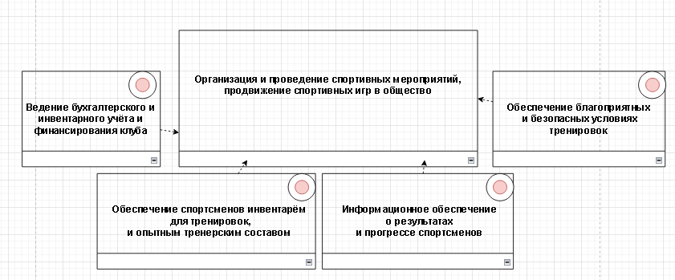Рисунок 1.1 – Цели бизнес-процессов предприятия

## Модель предметной области

В результате анализа базового предприятия была построена модель предметной области (рисунок 1.2). Декомпозиция данной модели приведена на рисунке 1.3.

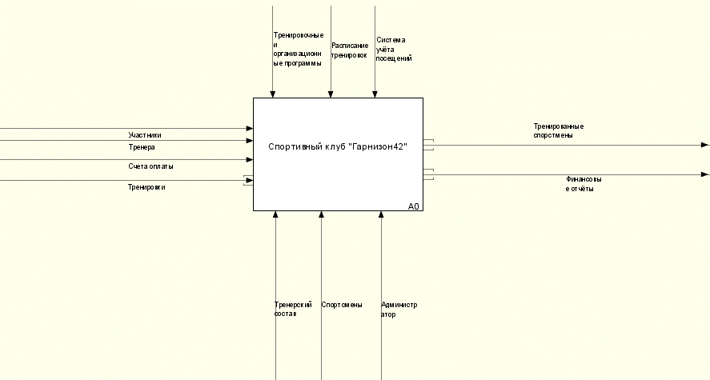

Рисунок 1.2 - Диаграмма IEDF0 модели предметной области

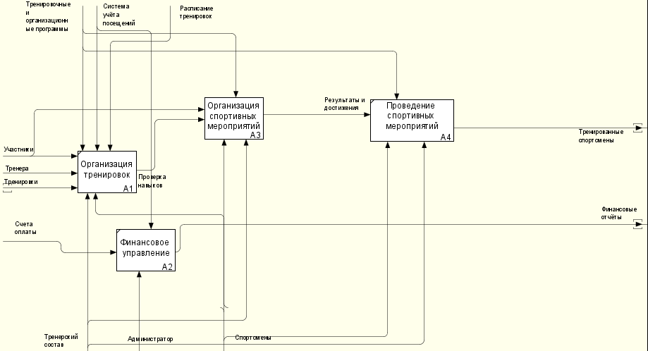

Рисунок 1.3 – Декомпозиция предметной области

Рассмотрим процесс деятельности «Организация спортивных тренировок» (рисунок 1.4)

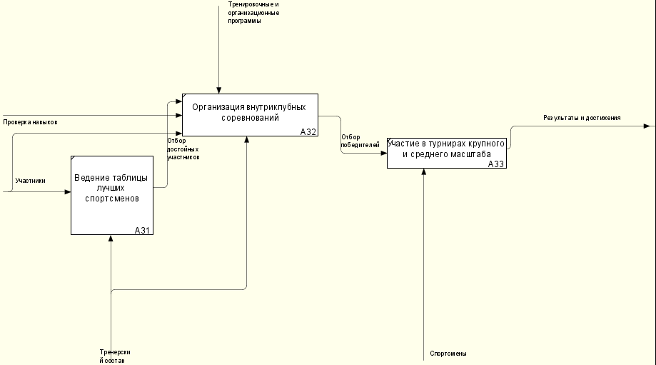

Рисунок 1.4 - Декомпозиция процесса

«Организация спортивных мероприятий»

## Организационная структура предприятия

Предприятие имеет пять отделов (подразделений), подчиняющиеся директору, который обеспечивает руководство предприятием (рисунок 1.5):

* Бухгалтерия – отдел, обеспечивающий сбор данных о имуществе и обязательствах предприятия, ведение кадрового отчета, и решение экономических вопросов;
* Тренерский состав – отдел, занимающийся решением спортивных вопросов, вопросами тренировок и подготовки спортсменов к спортивным мероприятиям;
* Обслуживающий отдел – отдел, занимающийся санитарной уборкой помещений для тренировок;
* Администраторский отдел – отдел, занимающийся контролем посещаемости, и обеспечением информацией о результатах тренировок для спортсменов.
* Инвентарный отдел – отдел, обеспечивающий контроль и сохранение, и состояние инвентарного имущества спортивного клуба.

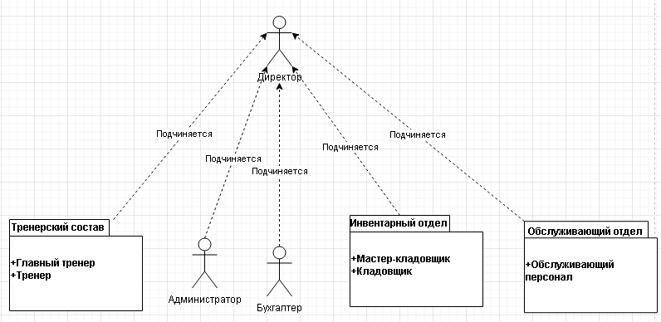

Рисунок 1.5 – Организационная структура предприятия

## Функции и цели базового предприятия

Функции и цели тренерского состава спортивного клуба "Гарнизон42":

1. Подготовка и тренировка спортсменов:

* Разработка индивидуальных и групповых тренировочных программ, учитывая потребности и спортивные цели каждого спортсмена.
* Оценка физической подготовки, технических навыков и стратегической игры спортсменов.
* Обучение и совершенствование навыков, необходимых для успешного выступления на соревнованиях.
* Стимулирование мотивации и развитие спортивных способностей спортсменов.

1. Участие в соревнованиях и соревновательной подготовке:

* Организация участия спортсменов в соревнованиях на разных уровнях (региональные, национальные, международные).
* Планирование и подготовка к соревнованиям, включая анализ и изучение соперников.
* Мониторинг результатов спортсменов и адаптация тренировочных программ.

1. Мониторинг и анализ спортивных достижений:

* Систематический анализ результатов и достижений спортсменов.
* Предоставление обратной связи и разработка стратегии для улучшения результатов.
* Организация и участие в тренерских совещаниях и мероприятиях для обмена опытом и обучения новым методикам.

1. Обеспечение безопасных и эффективных условий тренировок:

* Соблюдение стандартов безопасности и организация контроля за здоровьем спортсменов.
* Поддержание оборудования и спортивных сооружений в хорошем состоянии.
* Организация мероприятий, направленных на предотвращение травм и обеспечение здоровья спортсменов.

1. Поддержка и развитие общей и культурной культуры спортсменов:

* Организация мероприятий и лекций, способствующих образовательному и культурному развитию спортсменов.
* Поощрение участия в культурных мероприятиях и общественных инициативах.

## Состав бизнес-процессов

В результате анализа деятельности организации были выявлены следующие бизнес-процесс (рисунок 1.6):

* Координация работы организации – управление и контроль функционирования предприятия в целом.
* Тренировочные работы – проведение тренировок, мероприятий для улучшения навыков спортсменов
* Бухгалтерский учёт – ведение бухгалтерского учета и финансирования клуба
* Инвентарный учёт – ведение инвентарного учёта имущества клуба.
* Учёт тренировок, сбор результатов, выдача инвентаря – ведение электронного учёта всех тренировок каждого спортсменов, хранение и обработка результатов, выдача спортивного инвентаря для тренировок
* Санитарные и ремонтные работы -проведение санитарных и ремонтных работ, поддержание чистоты и порядка в клубе, учёт и контроль санитарных, хозяйственных, слесарных материалов и инструментов.

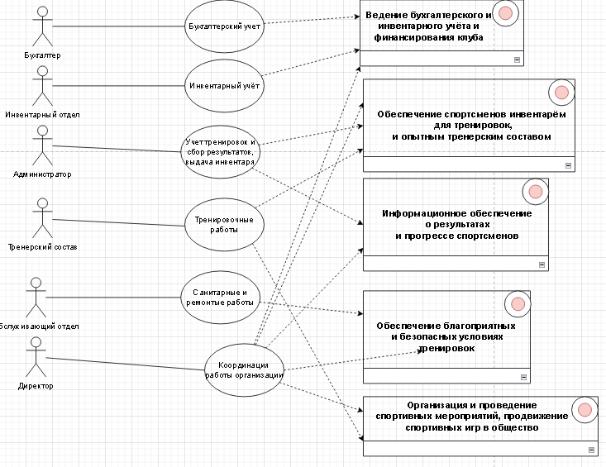

Рисунок 1.6 – Состав бизнес-процессов предприятия

Бизнес-процесс «Координация работы организации» осуществляется директором и поддерживает выполнение всей целей предприятия: «Ведение бухгалтерского и инвентарного учёта и финансирования клуба», «Обеспечение спортсменов инвентарём для тренировок, и опытным тренерским составом», «Информационное обеспечение о результатах и прогрессе спортсменов», «Обеспечение благоприятных и безопасных условий тренировок».

Бизнес-процесс «Бухгалтерский учёт» осуществляется бухгалтером и поддерживает выполнение цели «Ведение бухгалтерского и инвентарного учёта и финансирования клуба».

Бизнес-процесс «Инвентарный учёт» осуществляется кладовщикам и поддерживает выполнение цели «Ведение бухгалтерского и инвентарного учёта и финансирования клуба».

Бизнес-процесс «Учет тренировок, сбор результатов, выдача инвентаря» осуществляется администратором, и поддерживает выполнение цели «Информационное обеспечение о результатах и прогрессе спортсменов», «Обеспечение спортсменов инвентарём, и опытным тренерским составом»

Бизнес-процесс «Тренировочные работы» осуществляется тренерами и поддерживает выполнение цели «Обеспечение спортсменов инвентарём, и опытным тренерским составом»

Бизнес-процесс «Санитарные и ремонтные работы» осуществляется обслуживающим персоналом и поддерживает выполнение цели «Обеспечение благоприятных и безопасных условий тренировок»

## Описание бизнес-процессов

Содержание бизнес-процесса «Учёт тренировок, сбор результатов, выдача инвентаря» представление рисунке 1.7

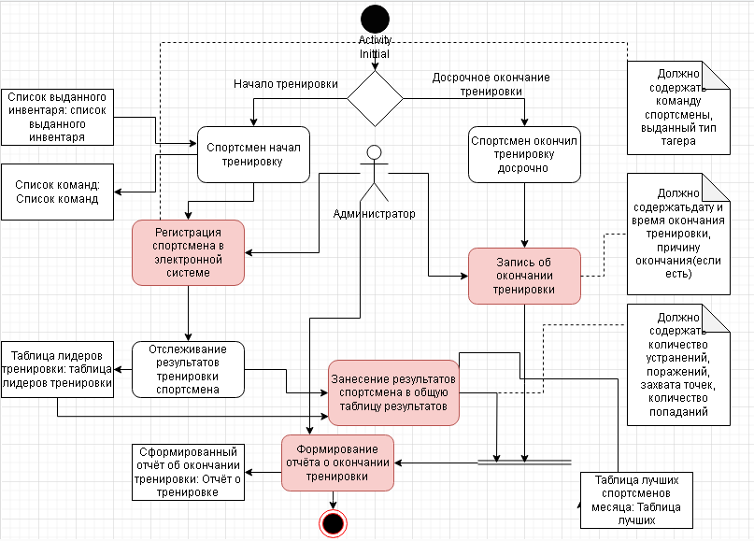

Рисунок 1.7 – Диаграмма деятельность бизнес-процесса «Учёт тренировок, сбор результатов, выдача инвентаря»

Деятельность «Организация тренировки» - актант Администратор принимает спортсмена на тренировку, или досрочно оканчивает её.

Деятельность «Спортсмен начал тренировку» - актант Спортсмен, спортсмен приходит на тренировку и начинает тренироваться, использует данные объекта «Выдача инвентаря», после чего формирует объект «Список команд», содержащий название команды с которой будет тренироваться спортсмен.

Деятельность «Спортсмен окончил тренировку досрочно», актант Администратор, администратор досрочно оканчивает тренировку для спортсмена.

Деятельность «Запись об окончании тренировки», актант Администратор формирует запись об досрочном окончании тренировки спортсмена, для совершений следующего действия «Формирование отчёта об окончании тренировки»

Деятельность «Регистрация спортсмена в электронной системе» - актант Администратор использует объект, «Список команд» и региструет тренировку в системе электронного учёта, с указание времени начала, и команды в которой тренируется спортсмен, для совершения последующей деятельности «Отслеживание результатов спортсмена».

Деятельность «Отслеживание результатов спортсмена» - актант Администратор, завершив деятельность «Регистрация спортсмена в электронной системе» формирует объект «Таблица лидеров», содержащий результаты всех лучших спортсменов тренировки.

Деятельность «Занесение результатов спортсмена в общую таблицу результатов», актант Администратор, использует объект «Таблица лидер тренировки», и формирует объект «Таблица лучших спортсменов», содержащий информацию о лучших спортсменах клуба, для совершения действия формирование отчёта о окончании тренировки.

Деятельность «Формирование отчёта об окончании тренировки», актант Администратор, на основе предыдущих деятельностей формирует объект «Сформированный отчёт об окончании тренировки», где указывает полную информацию о тренировке и её результатах.

## Объекты бизнес-процессов

Объекты бизнес-процесса «Учёт тренировок, сбор результатов, выдача инвентаря» представлены на рисунке 1.8

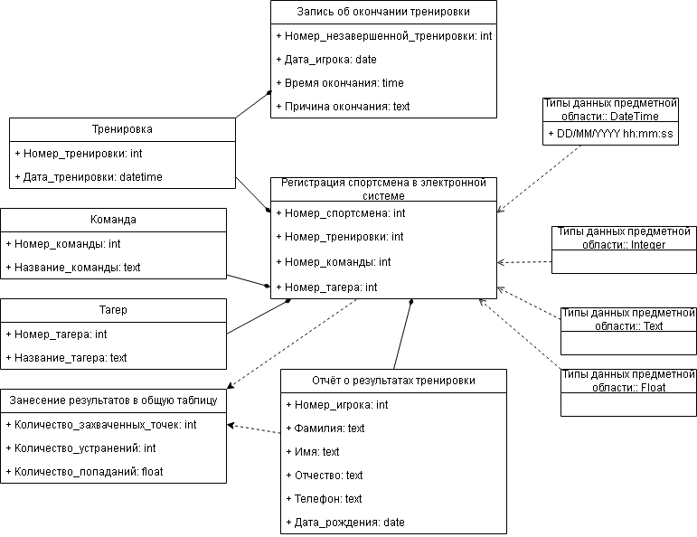

Рисунок 1.8 - Объекты и типы данных бизнес-процесса

«Учёт тренировок, сбор результатов, выдача инвентаря»

Были добавлены стандартные типы данных: text, отвечающий за текстовое представление данных, datetime, отвечающий за хранение данных о дате и времени, integer, отвечающий за числовое представление информации, float, отвечающий за предоставление дробных чисел.

Выделены следующие классы(все классы объектов названы аналогично объектам предметной области):

1) Класс «Тренировка» - данный класс описывает атрибуты тренировки спортивного клуба.

Содержит:

* Атрибут «Номер_тренировки» типа int;
* Атрибут «Дата_тренировки» типа datetime;

2) Класс «Команда» - данный класс содержит атрибуты названий команд.

Содержит:

* Атрибут «Номер_команды» типа int;
* Атрибут «Название_команды» типа text;

3) Класс «Тагер» - данный класс описывает атрибуты спортивного лазерного оружия «тагер»

Содержит:

* Атрибут «Номер_тагера» типа int;
* Атрибут «Название_тагера» типа text;

4) Класс «Таблица лидеров» - данный класс описывает атрибуты списка лучших спортсменов клуба

Содержит:

* Атрибут «Позиция_в_таблице_лидеров» типа int;
* Атрибут «Номер_игрока» типа int;
* Атрибут «Количество_захваченных_точек» типа int;
* Атрибут «Количество_устранений» типа int;

5) Класс «Игрок» - данный класс описывает атрибуты спортсмена, как игрока в спортивную игру.

Содержит:

* Атрибут «Номер_игрока» типа int;
* Атрибут «Фамилия» типа text;
* Атрибут «Имя» типа text;
* Атрибут «Отчество» типа text;
* Атрибут «Телефон» типа text;
* Атрибут «Дата_рождения» типа date;

6) Класс «Досрочное_окончание» - данный класс описывает атрибуты досрочно окончавшейся тренировки.

Содержит:

* Атрибут «Номер_незавершенной_тренировки» типа int;
* Атрибут «Номер_тренировки» типа int;
* Атрибут «Время_окончания» типа time;
* Атрибут «Причина_окончания» типа text;

7) Класс «Результат тренировки» - данный класс включается в себя список атрибутов о тренировке для каждого отдельного спортсмена.

Содержит:

* Атрибут «Номер_тренировок» типа int;
* Атрибут «Номер_игрока» типа int;
* Атрибут «Номер_тагера» типа int;
* Атрибут «Номер_команды» типа int;
* Атрибут «Количество_устранений» типа int;
* Атрибут «Количество_захваченных_точек» типа int;

## Типовые бизнес-процессы, требующие автоматизации.

Типовые бизнес-процессы, требующие автоматизации представлены на рисунке 1.9

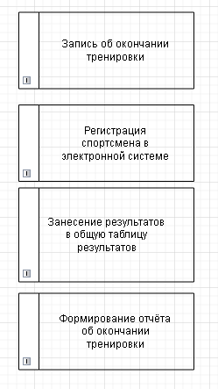

Рисунок 1.9 – Типовые бизнес-процессы, требующие автоматизации

В качестве типовых бизнес-решений, то есть элементов бизнес-процессов, требующих автоматизации, были выбраны следующие:

1. Запись об окончании тренировки – подразумевает автоматизацию составления досрочно оконченных тренировок в единый список, с указанием спортсмена и причины.

2. Регистрация спортсмена в электронной системе – подразумевает автоматизацию регистрации участия в тренировках спортсменов.

3. Занесение результатов в общую таблицу результатов – подразумевает автоматизацию сбора и обработки данных достижений и результатов спортсменов в общую таблицу лидеров.

4. Формирование отчёта об окончании тренировки – подразумевает автоматизацию сбора и обработки данных достижений и результатов спортсменов. Каждую тренировку спортсмен сможет увидеть прошлые результаты, а также подробный анализ его статистики.

# Формирование требований

## Состав требований

Формирование требований производится в несколько итераций, которые

могут выполняться, как на стадии технического задания, так и на стадии

технический проект.

Однако, это не должно нарушать целостность процесса

определения требований, результатом которого должна быть единая модель,

отображающая структурированное представление требований – «модель

вариантов использования».

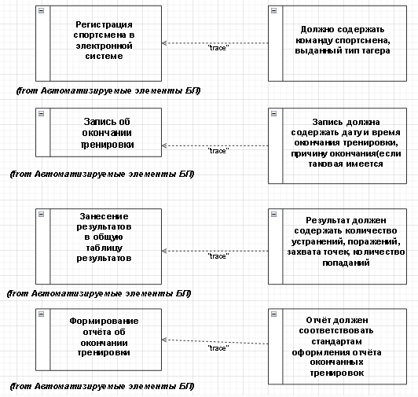

Рисунок 2.1 – Состав требований

Выявлены следующие требования (рисунок 2.1)

* Регистрация должна содержать данные об команде спортсмена, и выданный ему тип тагера.
* Запись об окончании тренировки должна содержать данные о дате и времени окончания тренировки, а также её причину.
* Занесение результатов в общую таблицу результатов должна содержать данные о количество устранений, поражений, захвата точек, количество попаданий.
* Отчёт должен соответствовать стандартами оформления отчёта окончанных тренировок.

## Определение состава сценариев, реализующих требования.

Состав разработанных сценариев, их связь с требованиями и с внешними сущностями отображается в виде диаграммы вариантов использования (рисунок 2.2). Для реализации требований используются следующие сценарии:

* Запись об окончании тренировки.
* Регистрация спортсмена в электронной системе.
* Занесение результатов в общую таблицу результатов.
* Формирование отчёта об окончании тренировки.

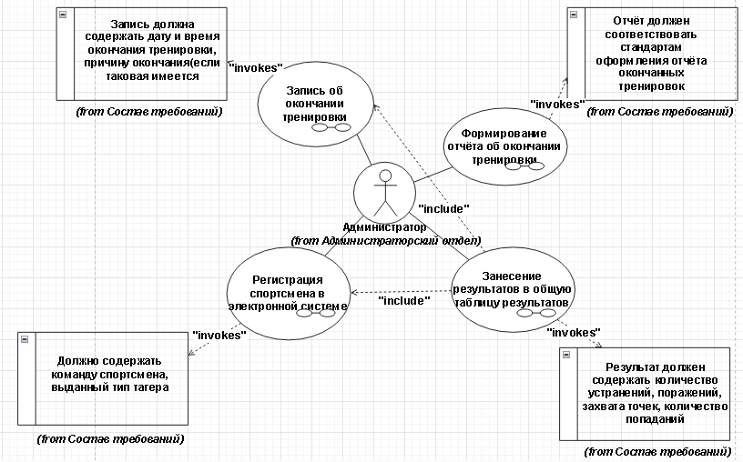

Рисунок 2.2 - Диаграмма вариантов использования, отображающая состав сценариев, реализующих функциональные требования

## Разработка содержания сценариев.

Сценарий «Запись об окончании тренировки» представлен на рисунке 2.3

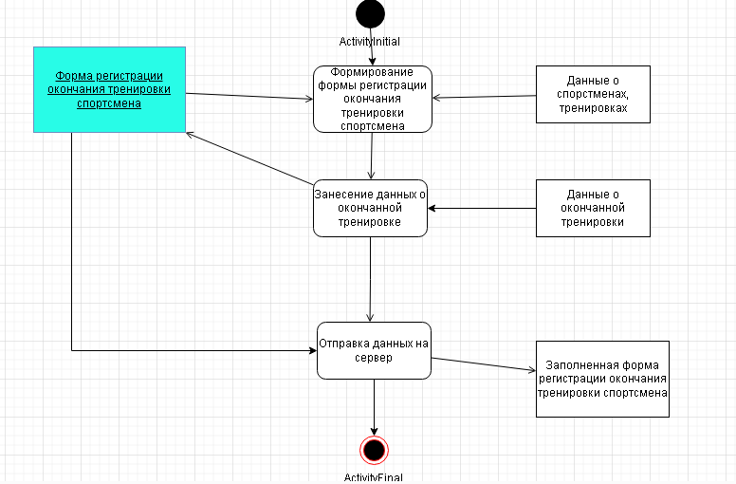

Рисунок 2.3 – Диаграмма деятельности, декомпозирующая сценарий

«Запись об окончании тренировки»

Диаграмма содержит следующие объекты сущности:

* Данные о спортсменах и тренировках – содержит все необходимые данные об спортсменах тренировках;
* Данные о окончанной тренировке – содержит все необходимые данные об окончанной спортсменом тренировке.
* Заполненная форма регистрации окончания тренировки спортсмена.

Диаграмма содержит одну форму – «Форма регистрации окончанной тренировки»

Выполняемые действия:

* Формирование формы регистрации окончания тренировки спортсмена – формируется форма регистрации окончания тренировки спортсмена, с готовым списком спортсменов и тренировок
* Занесение данных о окончанной тренировке - вводится информация о тренировке, которая закончилась
* Отправка данных на сервер – отправляем запрос на сервер и получаем заполненную запись о окончанной тренировке.

Сценарий «Регистрация спортсмена в электронной системе» приведение на рисунке 2.4

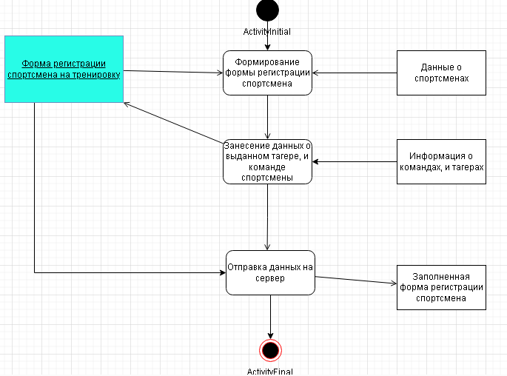

Рисунок 2.4 – Диаграмма деятельности, декомпозирующая сценарий

«Регистрация спортсмена в электронной системе»

Диаграмма содержит следующие объекты сущности:

* Данные о спортсменах – содержит все необходимые данные об спортсменах
* Информация о командах, и тагерах – содержит все необходимые данные о командах, и о тагерах.
* Заполненная форма регистрации спортсмена.

Диаграмма содержит одну форму – «Форма регистрации спортсмена на тренировку»

Выполняемые действия:

* Формирование формы регистрации спортсмена – формируется форма для регистрации спортсмена на тренировку, с готовым списком спортсменов
* Занесение данных о выданном тагере, и команде спортсмена – ввод информации о команде спортсмена, и о выданном тагере.
* Отправка данных на сервер - отправляем запрос на сервер и получаем заполненную запись о тренировке.

Сценарий «Занесение результатов спортсмена в общую таблицу результатов» приведен на рисунке 2.4

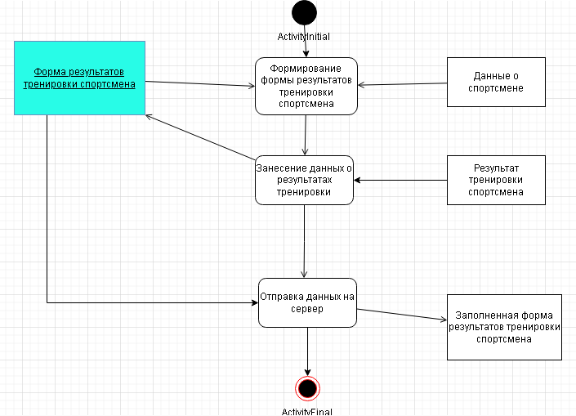

Рисунок 2.4 - Диаграмма деятельности, декомпозирующая сценарий «Занесение результатов спортсмена в общую таблицу»

Диаграмма сценария «Занесение результатов спортсмена в общую таблицу результатов» содержит следующие объекты сущности:

* Данные о спортсмене – содержит все необходимые данные о спортсмене.
* Результат тренировки спортсмена – содержит все необходимые данные о результатах тренировки спортсмена.
* Заполненная форма результатов тренировки спортсмена.

Диаграмма содержит одну форму «Форма результатов тренировки спортсмена»

Действия, выполняемые в диаграмме:

* Формирование формы результатов тренировки спортсмена – формирование формы результатов тренировки, с готовым списком спортсменов.
* Занесение данных о результатах тренировки – ввод данных о результатах спортсмена, с готовыми данные о результатах.
* Отправка данных на сервер – отправляем запрос на сервер и вводим информацию в общую таблицу результатов.

Сценарий «Формирования отчёта об окончании тренировки» приведен на рисунке 2.5

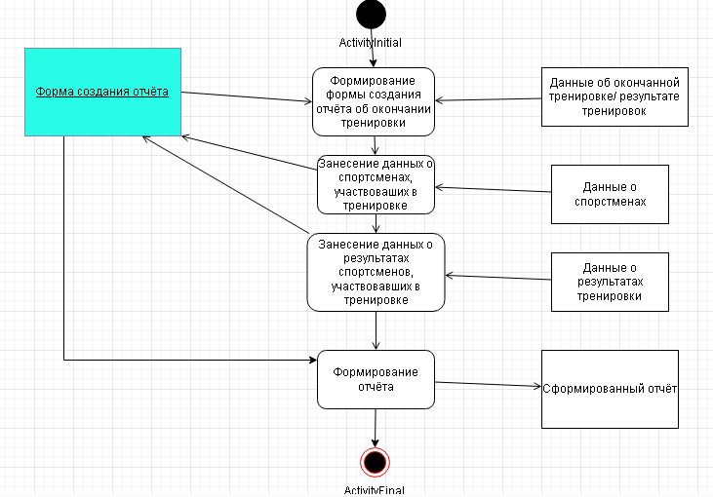

Рисунок 2.5 – Диаграмма деятельности, декомпозирующая сценарий

«Формирование отчёта об окончании тренировки»

Диаграмма сценария «Формирование отчёта об окончании тренировки» содержит следующие объекты сущности:

* Данные об окончанной тренировке и результате тренироки – содержит информацию об окончанной тренировке и её результатах
* Данные о спортсменах – содержит данные об спортсменах
* Данные о результатах тренировки – содержит данные об результатах тренировки
* Сформированный отчёт

Действия, выполняемые в диаграмме:

* Формирование формы создания отчёта об окончании – формируется форма для оформления отчёта из имеющихся данных об окончанных тренировках, и их результатах.
* Занесение данных о спортсменах, участвовавших в тренировке – ввод данных о спортсменах, участвовавших в тренировке.
* Занесение данных о результатах спортсменов, участвовавших в тренировке – ввод данных о результатах спортсменах, участвовавших в тренировке.
* Формирование отчёта – создание электронного отчёта об результатах тренировок.

## Определение требований к пользовательскому интерфейсу

Диаграмма экранных форм представлена на рисунке 2.6

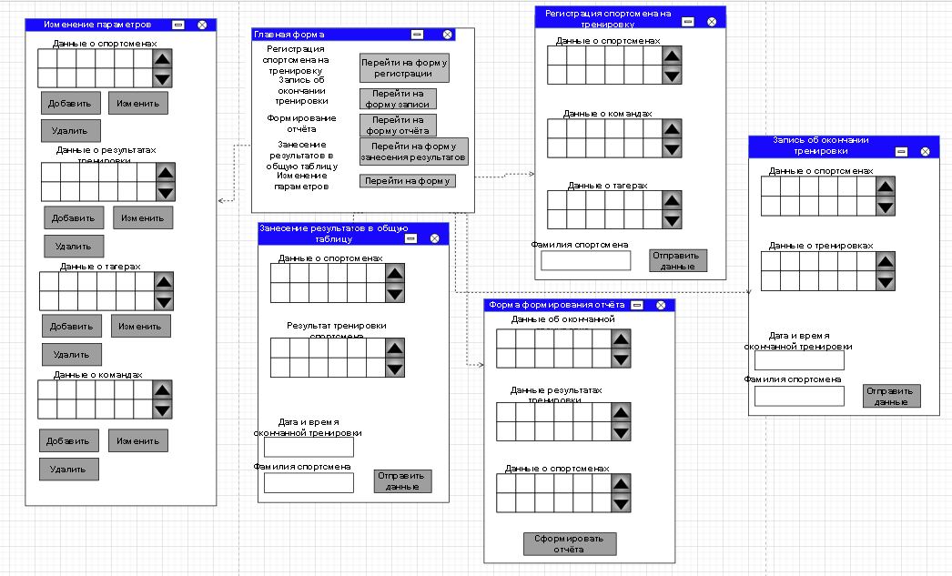

Рисунок 2.6 – Общее представление интерфейса

Пользовательский интерфейс состоит из шести форм:

1) Главная форма (рисунок 2.7)

Содержит 5 элементов типа «Button» для перехода на другие формы.

* Регистрация на тренировку – переход на форму с регистрацией спортсмена на тренировку
* Запись об окончании тренировки – переход на форму для записи окончанной тренировки
* Сформировать отчёт – переход на форму для формирования отчёта
* Занести результаты тренировки в общую таблицу. – переход на форму для занесения результатов тренировки в общую таблицу.
* Изменить параметры – переход на форму для редактирования данных спортивного клуба.

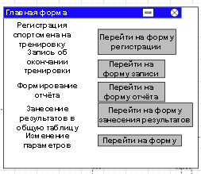

Рисунок 2.7 – Главная форма

2) Форма «Занесение результатов в общую таблицу» (рисунок 2.8)

Форма содержит:

* Два элемента «DataGridView»:
* Данные о спортсменах;
* Результат тренировки спортсмена.
* Два элемента «TextBox»:
* Дата и время окончанной тренировки;
* Фамилия спортсмена.
* Один элемент «Button»:
* Отправить данные.

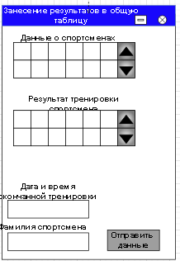

Рисунок 2.8 – Занесение результатов в общую таблицу

3) Форма «Регистрация спортсмена на тренировку» (рисунок 2.9)

Форма содержит:

* Три элемента «DataGridView»:
* Данные о спортсменах;
* Данные о командах;
* Данные о тагерах.
* Один элемента «TextBox»:
* Фамилия спортсмена.
* Один элемент «Button»
* Отправить данные

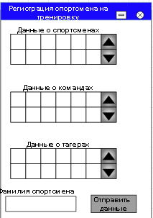

Рисунок 2.9 – Регистрация спортсмена на тренировку

4) Форма «Запись об окончании тренировки» (рисунок 2.10)

Форма содержит:

* Два элемента «DataGridView»:
* Данные о спортсмена;
* Данные о тренировках.
* Два элемента «TextBox»:
* Дата и время окончанной тренировки;
* Фамилия спортсмена.
* Один элемент «Button»:
* Отправить данные.

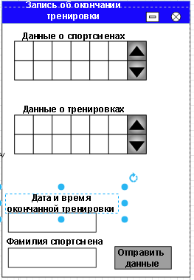

Рисунок 2.10 Запись об окончании тренировки.

5) Форма «Формирование отчёта» (рисунок 2.11)

Форма содержит:

* Три элемента «DataGridView»
* Данные об окончанной тренировки;
* Данные о результатах тренировки;
* Данные о спортсменах..
* Один элемент «Button»
* Сформировать отчёт.

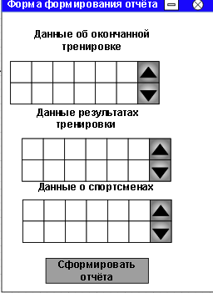

Рисунок 2.11 - Форма формирования отчёта

6) Форма «Изменение параметров» (рисунок 2.12)

Форма содержит:

* Двенадцать элементов «Button»:
* Удалить;
* Изменить;
* Добавить.
* Четыре элемента «DataGridView»:
* Данные о спортсменах;
* Данные о результатах тренировки;
* Данные о тагерах;
* Данные о командах.

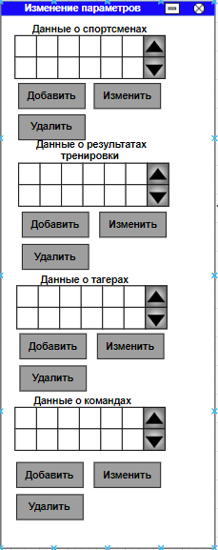

Рисунок 2.12 – Форма изменения параметров

# РАЗРАБОТКА РАБОЧЕГО ПРОЕКТА

## Классы граничных объектов

Были выявлены следующие классы граничных объектов (рисунок 3.1)

* Главная форма – осуществляет доступ к другим формам.
* Форма изменения параметров – изменение параметров таблиц о спортсменах и их результатах, результатах, тагерах.
* Форма занесения результатов в общую таблицу – осуществляет перенос результатов в общую таблицу результатов
* Форма регистрации спортсмена на тренировку – осуществляет регистрацию спортсмена на тренировку.
* Форма формирования отчёта – осуществляет формирование отчёта
* Форма записи об окончании тренировки – осуществуляет создание записи об окончании спортсменом тренировки

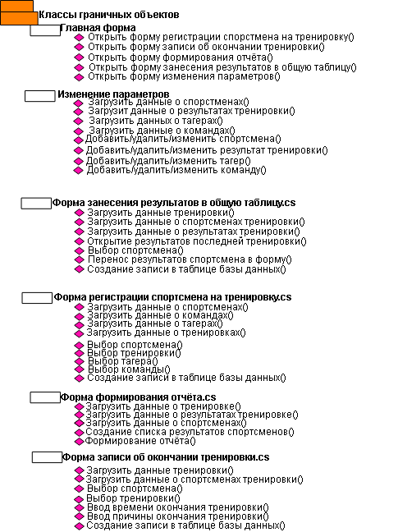

Рисунок 3.1 - Состав требований

## Классы сущностей

Выявлены следующие бизнес-сущности (рисунок 3.2)

1. «Таблица результатов» - характеризует таблицу результатов, составленную на основе результатов всех тренировок.

Имеет атрибуты:

* Код результата типа int;
* Код спортсмена типа int;
* Общее количество устранений типа int;
* Общее количество попаданий типа int;
* Общее количество захваченных точек типа int;

2. «Данные о спортсмена» - характеризует спортсменов клуба/

Имеет атрибуты:

* Код спортсмена типа int;
* Фамилия типа char;
* Имя типа char;
* Отчество типа char;
* Дата рождения типа date
* Телефон типа int;

3. «Регистрация на тренировку» - характеризует запись спортсмена на тренировку

Имеет атрибуты:

* Код спортсмена типа int;
* Код команды типа int;
* Код тагера типа int;
* Код тренировки типа int;

4. «Данные о тагере» - характеризует список тагера клуба.

Имеет атрибуты:

* Код тагера типа int;
* Название тагера типа char

5. «Данные о команде» - характеризует список спортивных команд клуба.

Имеет атрибуты:

* Код команды типа int;
* Название команды типа char;

6. «Окончанная тренировка» - характеризует список досрочно завершенных спортсменами тренировок.

Имеет атрибуты:

* Код окончанной тренировки типа int;
* Код тренировки типа int;
* Код спортсмена типа int;
* Время окончания тренировки типа time;
* Причина окончания типа char;

7. «Отчёт о тренировке» - характеризует список созданных отчётов.

Имеет атрибуты:

* Код отчёта типа int;
* Код тренировки типа int;
* Код спортсмена типа int;
* Количество попаданий типа int;
* Количество устранений типа int;
* Количество захваченных точек типа int;

8. «Данные о тренировке» - характеризует список тренировок.

Имеет атрибуты:

* Код тренировки типа int;
* Дата тренировки типа date
* Время тренировки типа time

9. «Данные о результате тренировки – характеризует результат каждой тренировки спортсмена

* Код результата типа int;
* Код спортсмена типа int;
* Количество устранений типа int
* Количество попаданий типа int
* Количество захваченных точек типа int

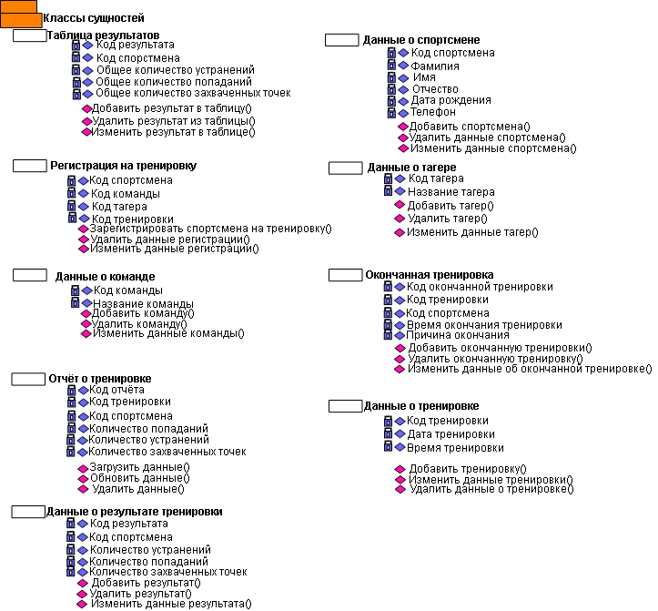

Рисунок 3.2 – Диаграмма вариантов использования, отображающая

состав сценариев, реализующих функциональные требования

## Определение методов объекта

Для каждого сценария строится своя диаграмма последовательностей, включающая все объекты, определенные в данном сценарии. На диаграмме последовательностей изображены временные последовательности сообщений, которые созданы на основе выбранного сценария.

Диаграмма последовательности «Занесения результатов в общую таблицу» (рисунок 3.3) описывает одноименный сценарий «Занесения результатов в общую таблицу». При запуске формы отправляется сообщение «Запрос на получение данных» объекту «Данные о спортсменах», «Данные о результатах спортсмена», «Данные о тренировках», «База данных» с целью получения ответа с данными, хранящимися в базе данных и отображением их в форме.

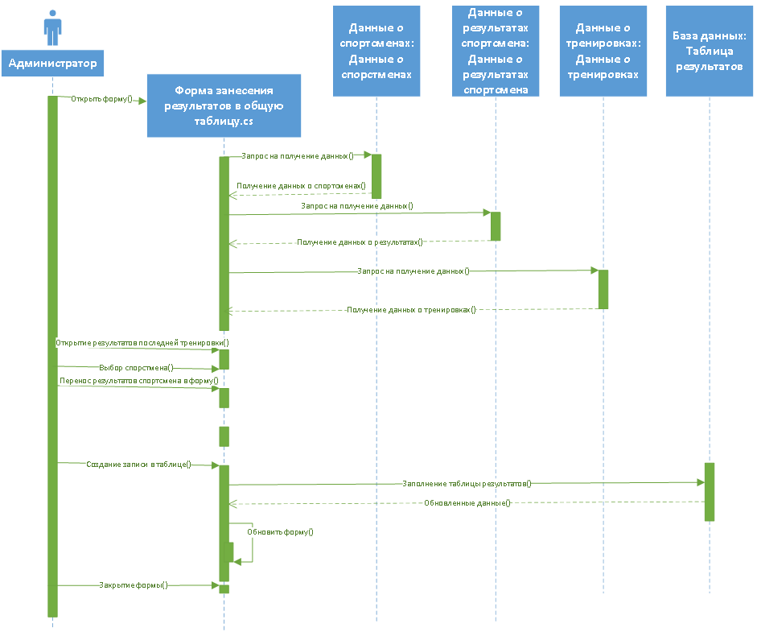

Рисунок 3.3 - Диаграмма последовательности сценария

«Занесение результатов в общую таблицу»

Актант «Администратор» может отправить сообщение объекту форма «Форма занесения результатов в общую таблицу»:

* Открытие результатов тренировки – объект «Форма занесения результатов в общую таблицу» отображает уже загруженные данные о результатах тренировках, предоставляя возможность выбора результата тренировки, который нужно перенести в таблицу результатов
* Выбор спортсмена - объект «Форма занесения результатов в общую таблицу» отображает уже загруженные данные о спортсменах, предоставляя возможность выбора спортсмена чьи результаты будут переноситься.
* Перенос результатов спортсмена в форму - объект «Форма занесения результатов в общую таблицу» отображает выбранные администратором данные для повторной сверки.
* Создание записи в таблицу – отправляется сообщение объект «Форма занесения результатов в общую таблицу». Далее объект «Форма занесения результатов в общую таблицу» отправляет сообщение «Заполнение таблицы результатов» объекту «Таблица результатов», в ответ форма отправляет обновленные данные, которые отображает на форме.
* Закрытие формы – закрывает текущую форму.

Диаграмма последовательности «Запись об оконченной тренировке» (рисунок 3.4) описывает одноименный сценарий «Запись об оконченной тренировке». При запуске формы отправляется сообщение «Запрос на получение данных» объекту «Данные о спортсменах», «Данные о тренировках», с целью получения ответа с данными, хранящимися в базе данных и отображением их в форме.

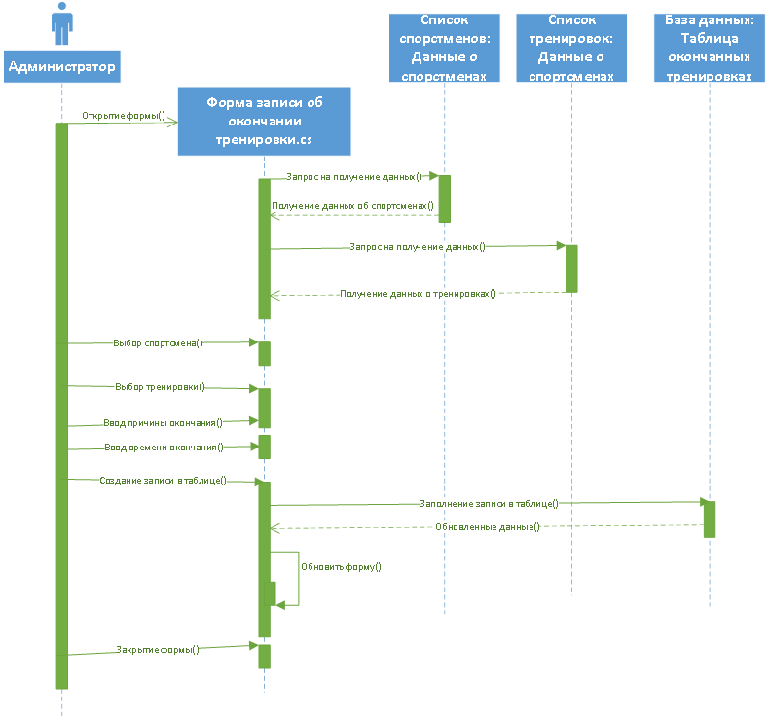

Рисунок 3.4 - Диаграмма последовательности сценария

«Запись об оконченной тренировке»

Актант «Администратор» может отправить сообщение объекту форма «Форма записи об окончании тренировки»:

* Выбор спортсмена – объект «Форма записи об окончании тренировки» отображает уже загруженные данные о спортсменах, предоставляя возможность выбора спортсмена, который окончил тренировки
* Выбор тренировки - объект «Форма записи об окончании тренировки» отображает уже загруженные данные о тренировка, предоставляя возможность выбора тренировки, которая была окончена.
* Ввод причины окончания - объект «Форма записи об окончании тренировки» позволяет ввести причину окончания тренировки спортсменом.
* Ввод времени окончания – объект «Форма записи об окончании тренировки» позволяет ввести время окончания тренировки спортсменом
* Создание записи в таблице – отправляется сообщение объекту «Форма записи об окончании тренировки». Далее объект «Форма записи об окончании тренировки» отправляет сообщение «Заполнение таблицы результатов» объекту «Таблица окончанных тренировок», в ответ форма отправляет обновленные данные, которые отображает на форме.
* Закрытие формы – закрывает текущую форму.

Диаграмма последовательности «Изменение параметров» (рисунок 3.5) описывает одноименный сценарий «Изменение параметров». При запуске формы отправляется сообщение «Запрос на получение данных» объекту «Данные о спортсменах», «Данные о результатах тренировки», «Данные о тагерах», «Данные о командах» с целью получения ответа с данными, хранящимися в базе данных и отображением их в форме.

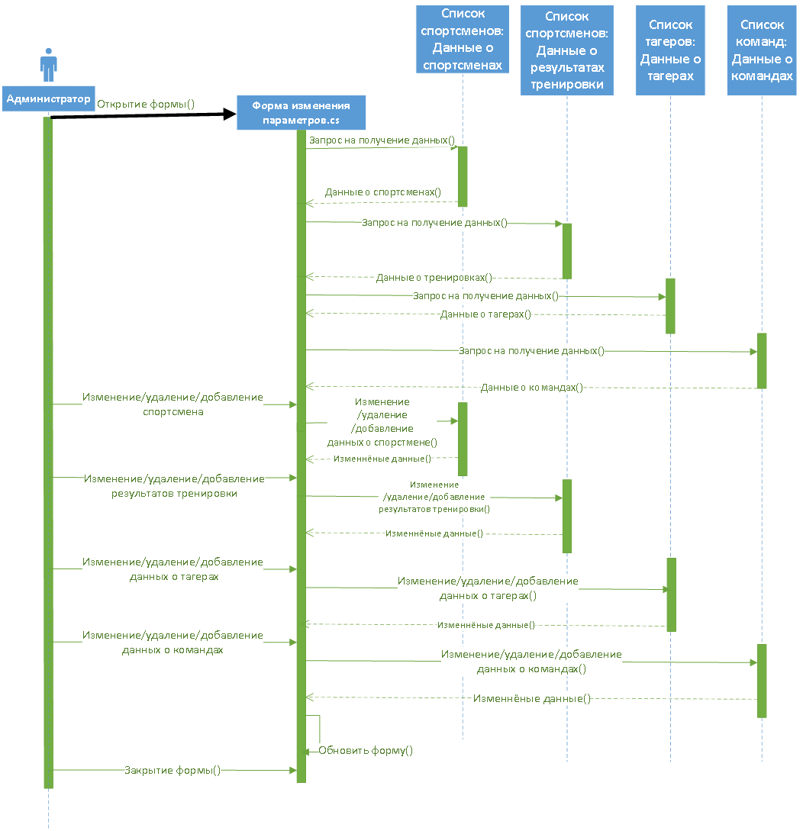

Рисунок 3.5 - Диаграмма последовательности сценария

«Изменение параметров»

Актант «Администратор» может отправить сообщение объекту форма «Форма изменения параметров»:

* Изменение/удаления/добавление результатов тренировки – объект «Форма изменения параметров» отображает уже загруженные данные о результатах, предоставляя возможность изменения/добавления/удаления результата тренировки, а после объект «Форма изменения параметров» отправляет сообщение об изменённых данных объекту «Данные о результатах тренировки», а после обновляет полученные данные, которые отображает на форме
* Изменение/удаления/добавление результатов спортсмена – объект «Форма изменения параметров» отображает уже загруженные данные о спортсменах, предоставляя возможность изменения/добавления/удаления спортсменов, а после объект «Форма изменения параметров» отправляет сообщение об изменённых данных объекту «Данные о спортсменах», а после обновляет полученные данные, которые отображает на форме
* Изменение/удаления/добавление тагеров – объект «Форма изменения параметров» отображает уже загруженные данные о тагерах, предоставляя возможность изменения/добавления/удаления тагеров, а после объект «Форма изменения параметров» отправляет сообщение об изменных данных объекту «Данные о тагерах», а после обновляет полученные данные, которые отображает на форме
* Изменение/удаления/добавление данных о командах – объект «Форма изменения параметров» отображает уже загруженные данные о командах, предоставляя возможность изменения/добавления/удаления команд, а после объект «Форма изменения параметров» отправляет сообщение об изменённых данных объекту «Данные о командах», а после обновляет полученные данные, которые отображает на форме
* Закрытие формы – закрывает текущую форму.

Диаграмма последовательности «Регистрация спортсмена на тренировку» (рисунок 3.6) описывает одноименный сценарий «Регистрация спортсмена на тренировку». При запуске формы отправляется сообщение «Запрос на получение данных» объекту «Данные о спортсменах», «Данные о командах», «Данные о тагерах», «Данные от тренировках» с целью получения ответа с данными, хранящимися в базе данных и отображением их в форме.

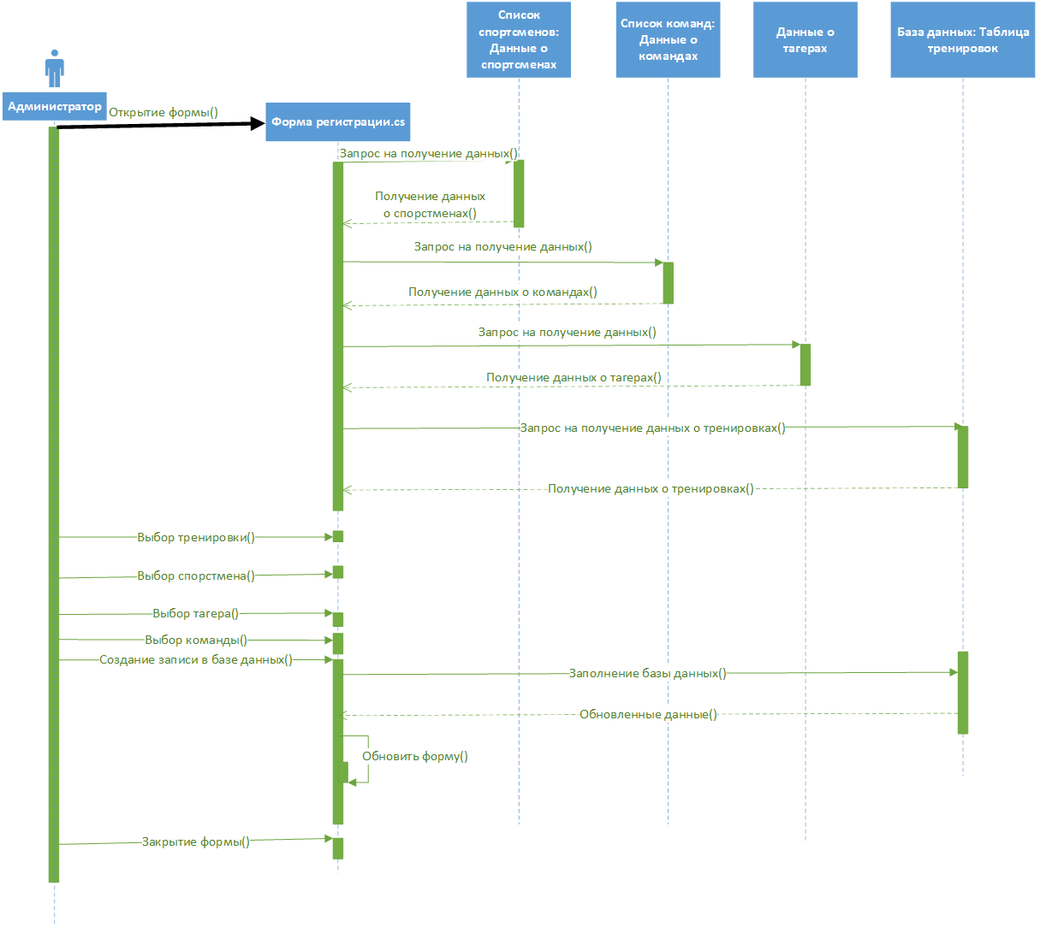

Рисунок 3.6 – Диаграмма последовательности сценария

«Регистрация спортсмена на тренировку»

Актант «Администратор» может отправить сообщение объекту форма «Форма регистрации»:

* Выбор тренировки – объект «Форма регистрации» отображает уже загруженные данные о тренировках, предоставляя возможность выбора тренировки, на которую будет записан спортсмен.
* Выбор спортсмена – объект «Форма регистрации» отображает уже загруженные данные о спортсменах, предоставляя возможность выбора спортсмена, который будет записан на тренировку
* Выбор тагера – объект «Форма регистрации» отображает уже загруженные данные о тагерах, предоставляя возможность выбора тагера, с которым будет тренироваться спортсмен.
* Выбор команды – объект «Форма регистрации» отображает уже загруженные данные о командах, предоставляя возможность выбора команды, в которой будет тренироваться спортсмен.
* Создание записи в базе данных – отправляется сообщение объекту «Форма регистрации». Далее объект «Форма регистрации» отправляет сообщение «Заполнение базы данных» объекту «Таблица тренировок», а после обновляет полученные данные, которые отображает на форме
* Закрытие формы – закрывает текущую форму.

Диаграмма последовательности «Формирование отчёта» (рисунок 3.7) описывает одноименный сценарий «Формирование отчёта». При запуске формы отправляется сообщение «Запрос на получение данных» объекту «База данных» с целью получения ответа с данными, хранящимися в базе данных и отображением их в форме.

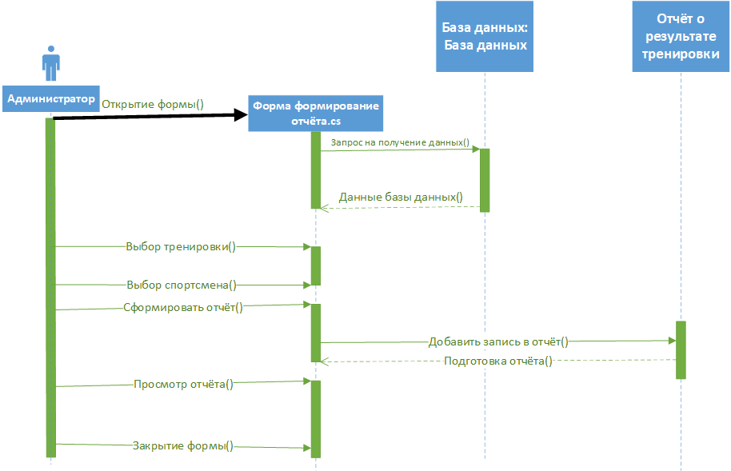

Рисунок 3.7 – Диаграмма последовательности сценария

«Формирование отчёта»

Актант «Администратор» может отправить сообщение объекту форма «Форма формирование отчёта»:

* Выбор тренировки – объект «Форма формирование отчёта» отображает уже загруженные данные о тренировках, предоставляя возможность выбора тренировки по которой будет предоставлен отчёт.
* Выбор спортсмена– объект «Форма формирование отчёта» отображает уже загруженные данные о спортсменах, предоставляя возможность выбора спортсмена о котором будет предоставлен отчёт.
* Сформировать отчёт – отправляется сообщение объекту «Форма регистрации». Далее объект «Форма регистрации» посылает сообщение объекту «Отчёт о результате тренировки». В ответ получение сообщение об подготовке отчёта.
* Просмотр отчёта – объект «Форма регистрации» позволяет отобразить готовый отчёт.
* Закрытие формы – закрывает текущую форму.

## Диаграмма классов

После оформления диаграмм последовательности была получена следующая детальная диаграмма классов (рисунок 3.8), включающая в себя:

* Класс «Главная форма» имеет связь зависимость с классами «Форма формирования отчёта», «Форма записи об окончанной тренировке», «Форма регистрации спортсмена на тренировку», «Форма занесения результатов в общую таблицу».
* Класс «Форма формирования отчёта» имеет связь реализация с классом «Отчёт о тренировке»
* Класс «Форма записи об окончанной тренировке» имеет связь реализация с классом «Оконченная тренировка»
* Класс «Форма регистрации спортсмена на тренировку» имеет связь реализация с классом «Регистрация на тренировку»
* Класс «Форма занесения результатов в общую таблицу» имеет связь реализация с классом «Таблица результатов»
* Класс «Форма изменения параметров» имеет связь реализация с классами «Данные о спортсмене», «Данные о команде», «Данные о тагере», «Данные о результате тренировки»
* Класс «Данные о спортсмене» имеет связь зависимость с классами «Форма формирования отчёта», «Форма записи об окончанной тренировке», «Форма регистрации спортсмена на тренировку», «Форма занесения результатов в общую таблицу».
* Класс «Данные о команде» имеет связь зависимость с классом «Форма регистрации спортсмена на тренировку»
* Класс «Данные о тагере» имеет связь зависимость с классом «Форма регистрации спортсмена на тренировку»
* Класс «Данные о результате тренировки» имеет связь зависимость с классами «Форма формирования отчёта», «Форма занесения результатов в общую таблицу»
* Класс «Данные о тренировке» имеет связь зависимость с классами «Форма регистрации спортсмена на тренировку», «Форма занесения результатов в общую таблицу», «Форма записи об окончанной тренировке», «Форма формирования отчёта».

На основании сообщений выявленных на диаграммах последовательностей были определены следующие операции классов:

* Класс «Отчёт о тренировке» имеет операции «Загрузить данные», «Обновить данные», «Удалить данные»
* Класс «Данные о спортсмене» имеет операции «Добавить спортсмена», «Удалить спортсмена», «Изменить данные спортсмена».
* Класс «Данные о команде» имеет операции «Добавить команду», «Удалить команду», «Изменить данные команды».
* Класс «Данные о тагере» имеет операции «Добавить тагер», «Удалить тагер», «Изменить данные тагера».
* Класс «Окончанная тренировка» имеет операции   
  «Добавить окончанную тренировку», «Удалить окончанную тренировку», «Изменить данные об окончанной тренировке».
* Класс «Данные о результате тренировки» имеет операции «Добавить результат», «Удалить результат», «Изменить данные результата».
* Класс «Таблица результатов» имеет операции «Добавить результат в таблицу», «Удалить результат из таблицы», «Изменить результат в таблице»
* Класс «Данные о тренировке» имеет операции «Добавить тренировку», «Удалить тренировку», «Изменить данные тренировки».
* Класс «Регистрация на тренировку» имеет операции «Зарегистрировать спортсмена на тренировку», «Удалить результат из таблицы», «Изменить результат в таблице»

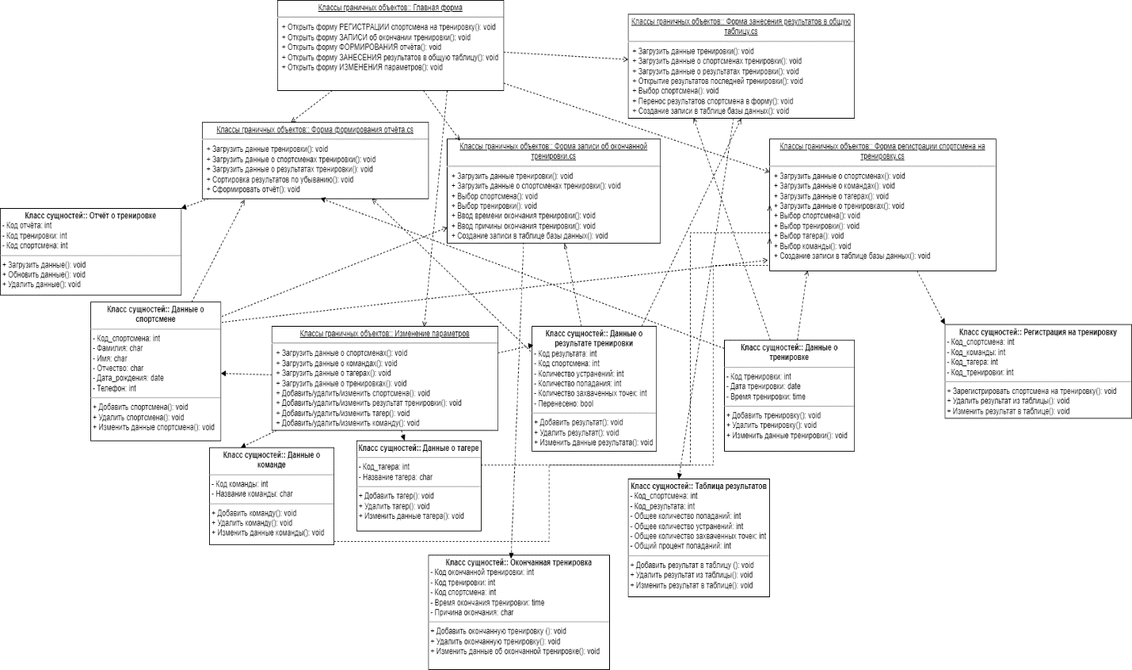

Рисунок 3.8 – Детальная диаграмма классов

# ВЫБОР ТЕХНОЛОГИЙ РЕАЛИЗАЦИИ

В качестве операционной системы для развертывания ИС выбираем Windows. Выбор данной операционной системы обусловлен тем, что на машинах предприятия, для которого предназначена разрабатываемая ИС, установлен Windows 10 и комплект необходимых для работы программ, смена операционной системы будет нецелесообразной.

Для взаимодействия пользователя с системой создаем интерфейс в стиле операционной системы, т.е. в стиле Windows этот вид интерфейса наиболее понятен пользователю и не вызывает особых затруднений при работе с ним. Данный выбор так же основан на том, что будет затрачено небольшое количество времени на обучение персонала для работы с разрабатываемой системой, это является плюсом, учитывая особенности предприятия.

Пользовательские компоненты будут взаимодействовать с данными на основе технологии Entity Framework, поскольку для развертывания ИС была выбрана операционная система Windows.

В качестве среды программирования выбираем Visual Studio, а в качестве языка C#. Данный язык и среда являются универсальными инструментами программирования, поэтому они подходят для решения поставленной задачи по созданию ИС.

В качестве СУБД для разработки системы был выбран Microsoft SQL Server 2019.

# ПРОЕКТИРОВАНИЕ БАЗЫ ДАННЫХ

На основе анализа требований к базе данных и к разрабатываемой информационной системе, а также на основании анализа предметной области, построена ER-диаграмма (рисунок 5.1).

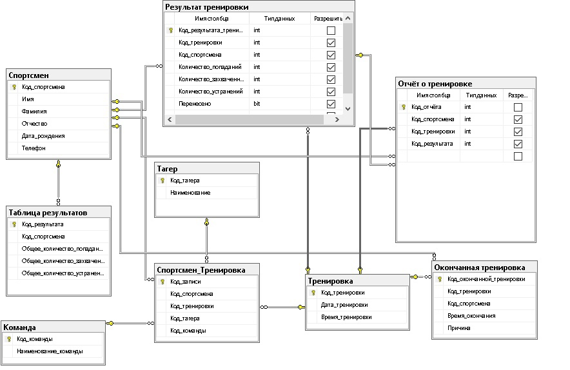

Рисунок 5.1 – ER-диаграмма

База данных представлена следующими таблицами:

Таблица «Cпортсмен» (рисунок 5.2). Содержит информацию о спортсменах:

* Код_спортсмена: целочисленный тип, первичный ключ. Содержит идентифицирующий номер спортсмена.
* Имя: символьный тип. Содержит имя спортсмена.
* Фамилия: символьный тип. Содержит фамилию спортсмена.
* Отчество: символьный тип. Содержит отчество спортсмена.
* Дата_рождения: тип даты. Содержит дату рождения спортсмена.
* Телефон: целочисленный тип. Содержит номер телефона спортсмена.



Рисунок 5.2 – Таблица «Спортсмен»

Таблица «Cпортсмен_Тренировка» (рисунок 5.3). Содержит информацию о записанных спортсменах на тренировки.

* Код_записи: целочисленный тип, первичный ключ. Содержит идентифицирующий номер записи.
* Код_спортсмена: целочисленный тип. Содержит идентифицирующий номер спортсмена.
* Код_тренировки: целочисленный тип. Содержит идентифицирующий номер тренировки.
* Код_тагера: целочисленный тип. Содержит идентифицирующий номер тагера.
* Код_команды: целочисленный тип. Содержит идентифицирующий номер команды.



Рисунок 5.3 – Таблица «Спортсмен_Тренировка»

Таблица «Команда» (рисунок 5.4). Содержит информацию о командах

* Код_команды: целочисленный тип, первичный ключ. Содержит идентифицирующий номер команды.
* Наименование_команды: символьный тип. Содержит наименование команды.



Рисунок 5.4 – Таблица «Команда»

Таблица «Окончанная тренировка» (рисунок 5.5). Содержит информацию о окончанных тренировках:

* Код_окончанной_тренировки: целочисленный тип, первичный ключ. Содержит идентифицирующий номер окончанной тренировки.
* Код_тренировки: целочисленный тип. Содержит идентифицирующий номер тренировки.
* Код_спортсмена: целочисленный тип. Содержит идентифицирующий номер спортсмена.
* Время_окончания: временной тип. Содержит время окончания тренировки.
* Причина: символьный тип. Содержит причину окончания тренировки.



Рисунок 5.5 – Таблица «Окончанная_тренировка»

Таблица «Отчёт о тренировке» (рисунок 5.6). Содержит информацию об отчётах.

* Код_отчёта: целочисленный тип, первичный ключ. Содержит идентифицирующий номер отчета.
* Код_спортсмена: целочисленный тип. Содержит идентифицирующий номер спортсмена.
* Код_тренировки: целочисленный тип. Содержит идентифицирующий номер тренировки.
* Код_результата: целочисленный тип. Содержит идентифицирующий номер результата.



Рисунок 5.6 – Таблица «Отчёт о тренировке»

Таблица «Результат тренировки» (рисунок 5.7). Содержит информацию о результатах тренировок:

* Код_результата_тренировки: целочисленный тип, первичный ключ. Содержит идентифицирующий номер результата тренировки.
* Код_тренировки: целочисленный тип. Содержит идентифицирующий номер тренировки.
* Код_спортсмена: целочисленный тип. Содержит идентифицирующий номер спортсмена.
* Количество_попаданий: целочисленный тип. Содержит количество попаданий.
* Количество_захваченных_точек: целочисленный тип. Содержит количество захваченных точек.
* Количество_устранений: целочисленный тип. Содержит количество устранений.
* Перенесено: логический тип. Содержит в себе статус переноса результата.



Рисунок 5.7 – Таблица «Результат тренировки»

Таблица «Таблица результатов» (рисунок 5.8). Содержит информацию о таблице результатов

* Код_результата: целочисленный тип, первичный ключ. Содержит идентифицирующий номер результата.
* Код_спортсмена: целочисленный тип. Содержит идентифицирующий номер спортсмена.
* Общее_количество_попаданий: целочисленный тип. Содержит общее количество попаданий.
* Общее_количество_захваченных_точек: целочисленный тип. Содержит общее количество захваченных точек.
* Общее_количество_устранений: целочисленный тип. Содержит общее количество устранений.



Рисунок 5.8 – Таблица «Результатов»

Таблица Тагер (рисунок 5.9). Содержит информацию о тагерах.

* Код_тагера: целочисленный тип, первичный ключ. Содержит идентифицирующий номер тагера.
* Наименование: символьный тип. Содержит наименование тагера.



Рисунок 5.9 – Таблица «Тагер»

Таблица Тренировка (рисунок 5.10). Содержит информацию о тренировках.

* Код_тренировки: целочисленный тип, первичный ключ. Содержит идентифицирующий номер тренировки.
* Дата_тренировки: тип дата. Содержит дату тренировки.
* Время_тренировки: временной тип. Содержит время тренировки.



Рисунок 5.10 – Таблица «Тренировка»

Рассмотрим диаграмму вариантов использования, отражающую систему (рис. 1).

# РЕАЛИЗАЦИЯ ПРОЕКТА

Модель реализации проекта представлена на рисунке 6.1.

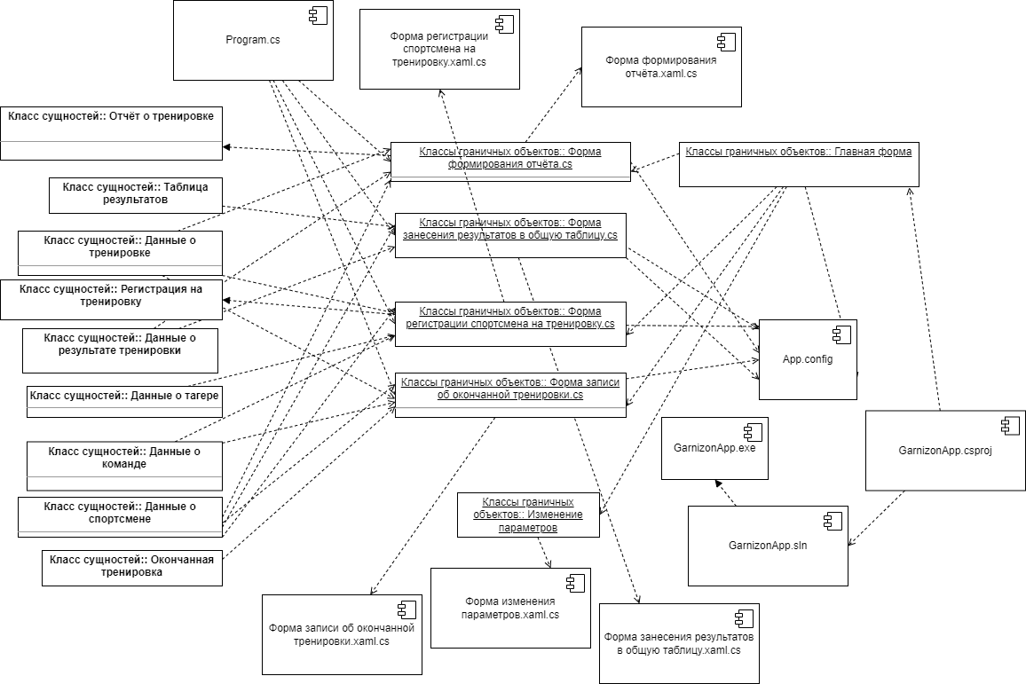

Рисунок 6.1 – Модель реализации проекта

GarnizonApp.sln – файл решения, содержит ссылку на файл проекта, определяет исходный объект для создаваемого управляемого модуля.

GarnizonApp.proj – содержит ссылки на компоненты, включаемые в проект и ссылки на используемые компоненты.

GarnizonApp.exe- файл полученный в результате компиляции исходных компонент.

Проект GarnizonApp является запускаемым проектом и cодержит:

* MainWindow.xaml.cs – класс, представляющий главную точку входа в приложение. Содержит метод MainWindow, в котором прописан запуск формы Главная форма. –
* App.config – файл конфигурации, в котором прописывается строка соединения, а также необходимая для функционирования EntityFramework информация, а также стартовое окно при запуске проекта.
* MainWindow.xaml.cs – содержит описание класс «Главная форма» (рисунок 6.2)

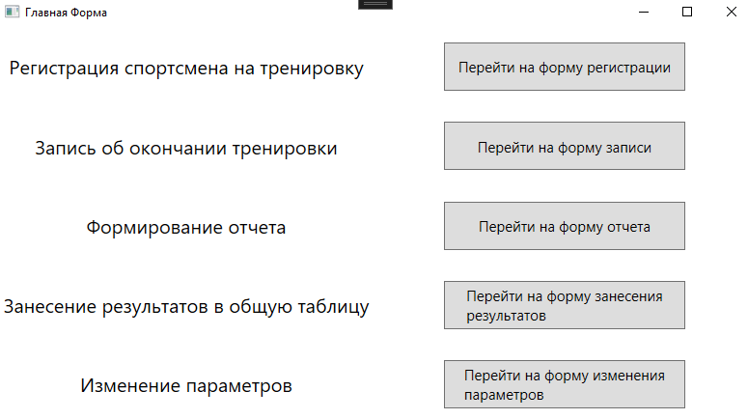

Рисунок 6.2 – Скриншот формы «MainWindow»

* RegistrationSportsmenForm.xaml.cs – содержит описание класса «Регистрация спортсмена на тренировку» (рисунок 6.3)

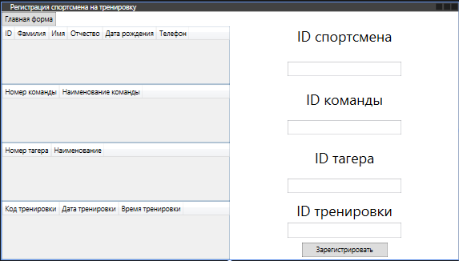

Рисунок 6.3 – Скриншот формы «RegistrationSportsmenForm»

* ReportForm.xaml.cs – содержит описание класса «Форма формирования отчёта» (рисунок 6.4)

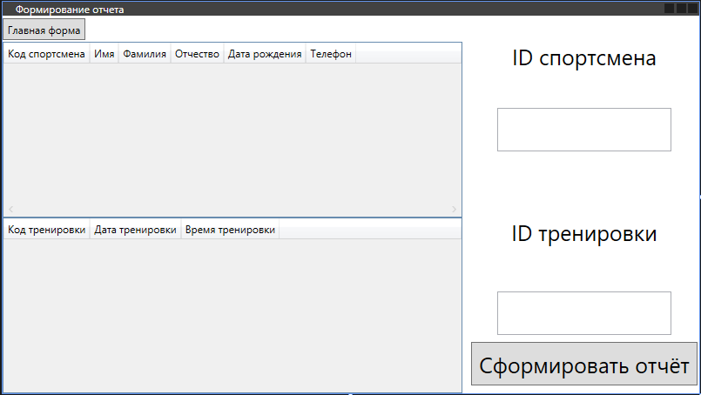

Рисунок 6.4 – Скриншот формы «ReportForm»

* ResultToTableForm.xaml.cs – содержит описание класс «Занесение результатов в общую таблицу» (рисунок 6.5)

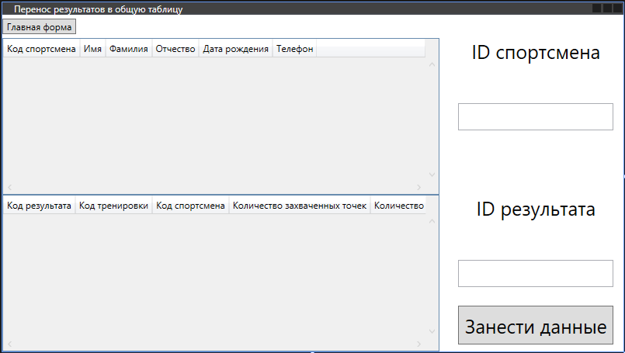

Рисунок 6.5 – Скриншот формы «ResultToTableForm»

* ChangingParamsForm.xaml.cs – содержит описание класс «Изменение параметров» (рисунок 6.6)

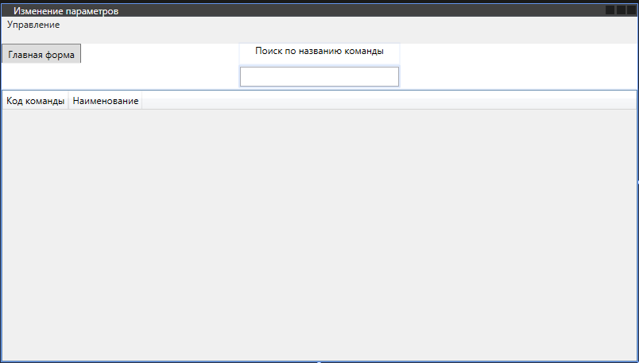

Рисунок 6.6 – Скриншот формы «ChangingParamsForm»

* EndOfTrainingForm.xaml.cs – содержит описание класс «Запись об окончанной тренировке» (рисунок 6.7)

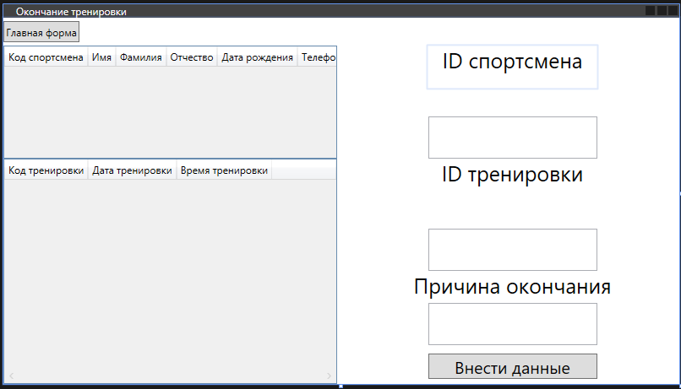

Рисунок 6.7 – Скриншот формы «EndOfTrainingForm»

СlubModel.edmx (рисунок 6.8) − содержит необходимые для работы EntityFramork классы, такие как Context и классы, соответствующие таблицам базы данных.

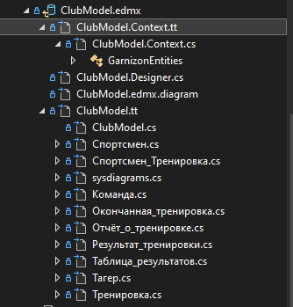

Рисунок 6.8 - Скриншот содержимого объекта ADO.NET EntityDataModel

ClubModel.edmx

Пример кода, созданного автоматически и изменённого для корректной работы приложения, класса GarnizonEntities, представлен на рисунке 6.9

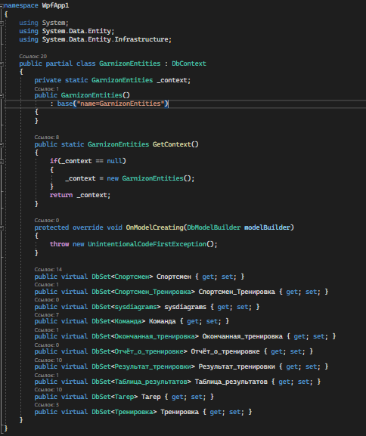

Рисунок 6.9 – Листинг 1

В данном классе в конструкторе явно передана строка подключения базы данных, а также DbSet`ы для классов, соотвествующих таблицам базы данных.

Пример привязки данных для отображения их в элементе DataGrid, для корректного отображения, представлен на рисунке 6.10

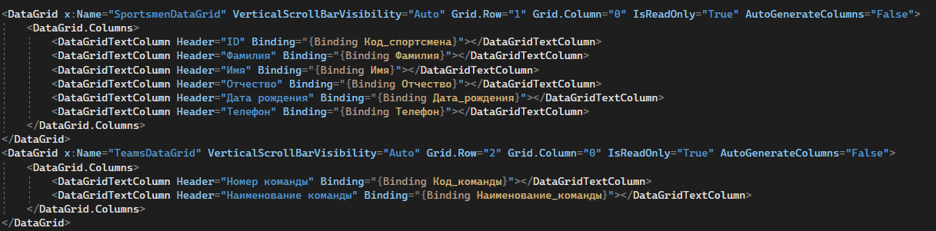

Рисунок 6.10 – Листинг 2

Пример кода, позволяющего загрузить данные в элемент DataGrid, окна RegistrationSportsmenForm, представлен на рисунке 6.11

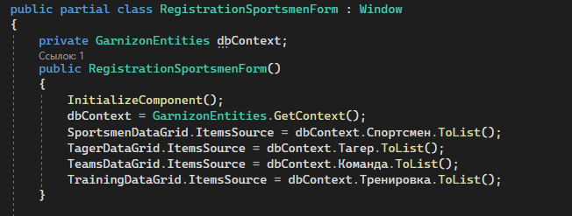

Рисунок 6.11 – Листинг 3

Диаграмма классов представлена на рисунке 6.12

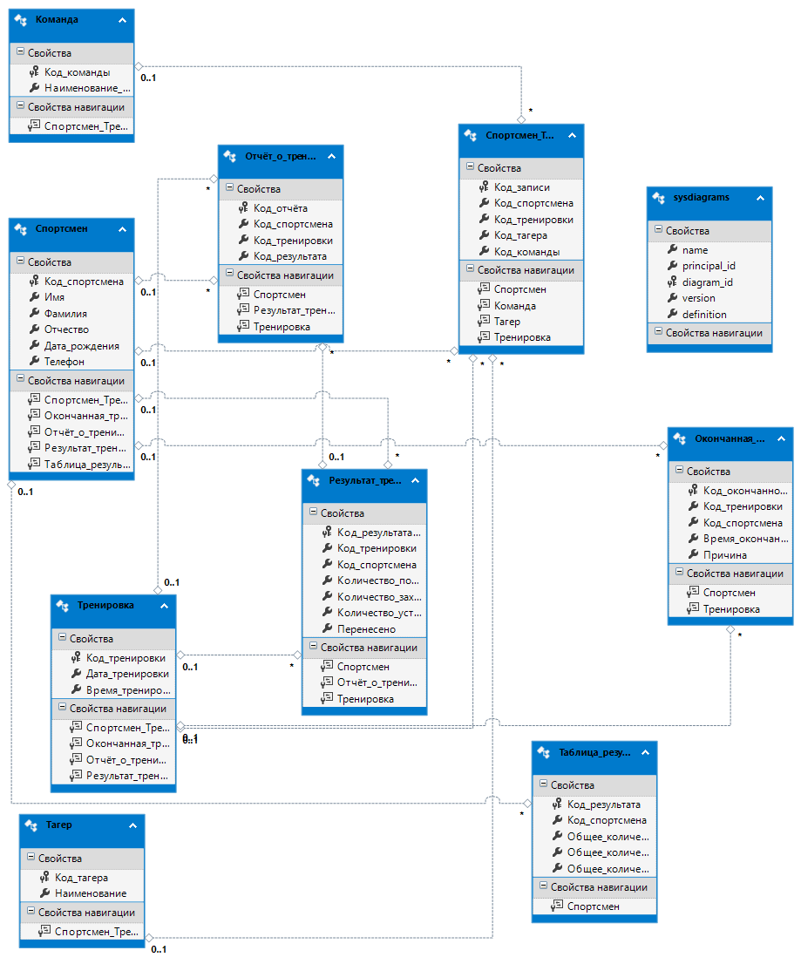

Рисунок 6.12 – Диаграмм классов

# СПИСОК ЛИТЕРАТУРЫ

1. Федорова, Г. Н. Разработка, внедрение и адаптация программного обеспечения отраслевой направленности : Учебное пособие / Г. Н. Федорова. – Москва : НИЦ ИНФРА-М, 2021. – 336 c. – ISBN 978-5-906818-41-6. – URL: <http://znanium.com/catalog/document?id=367804> (дата обращения: 24.08.2019). – Текст : электронный.

2. Рудаков, А. В. Технология разработки программных продуктов : учебник для студентов учреждений среднего профессионального образования, обучающихся по специальности "Программное обеспечение вычислительной техники и автоматизированных систем" : [профессиональный модуль ПМ.03 "Участие в интеграции программных модулей" (МДК.03.01)] / А. В. Рудаков ; А. В. Рудаков. – 12-е изд., стер. – Москва : Академия, 2018. – 208 с. c. – (Профессиональное образование). – URL: <https://academia-moscow.ru/reader/?id=401005> (дата обращения: 24.08.2019). – Текст : электронный.

3. Казанский, А. А. Программирование на visual c#: учебное пособие для СПО / Казанский А. А.. – 2-е изд., пер. и доп. – Москва : Юрайт, 2020. – 192 c. – ISBN 978-5-534-14130-6. – URL: <https://urait.ru/book/programmirovanie-na-visual-c-2013-467844> (дата обращения: 24.08.2019). – Текст : электронный.

4. Проектирование и дизайн информационных систем : методические материалы для студентов специальности СПО 09.02.07 "Информационные системы и программирование" очной формы обучения / ФГБОУ ВО "Кузбас. гос. техн. ун-т им. Т. Ф. Горбачева", Каф. информ. и автоматизир. произв. систем ; сост. О. Н. Ванеев. – Кемерово : КузГТУ, 2018. – 85 с. – URL: <http://library.kuzstu.ru/meto.php?n=9333> (дата обращения: 24.08.2019). – Текст : электронный.